
บันทึกข้อความ

ส่วนราชการ สำนักงานสาธารณสุขอำเภอแก่งคอย

ที่ สบ ๐๒๓๓.๒/๘๔๘ วันที่ ๑๒ ธันวาคม ๒๕๖๘

เรื่อง รายงานผลการกำกับติดตามการเผยแพร่ข้อมูลข่าวสารต่อสาธารณะและผ่านเว็บไซด์ของหน่วยงาน
ประจำปี ๒๕๖๙ และขออนุมัติเผยแพร่ผ่านเว็บไซด์ของหน่วยงาน

เรียน สาธารณสุขอำเภอแก่งคอย

ตามที่สำนักงานคณะกรรมการป้องกันและปราบปรามการทุจริตแห่งชาติ ได้พัฒนาเครื่องการประเมินเชิงบวกเพื่อเป็นมาตรการการป้องกันการทุจริต และเป็นกลไกในการสร้างความตระหนักให้หน่วยงานภาครัฐ มีการดำเนินการอย่างโปร่งใสและมีคุณธรรม โดยใช้ชื่อว่าการประเมินคุณธรรมและความโปร่งใสในการดำเนินงานของหน่วยงานในสังกัดสำนักงานปลัดกระทรวงสาธารณสุข ราชการส่วนภูมิภาค (MOPH Integrity and Transparency Assessment : MOPH ITA) ประจำปี ๒๕๖๘ นั้น
กลุ่มงานบริหารทั่วไป ขออนุญาตเผยแพร่เอกสาร ตามตัวชี้วัด MOIT ๑ ข้อ ๒.๒ ดังนี้
๑.รายงานผลการกำกับติดตามการเผยแพร่ข้อมูลข่าวสารต่อสาธารณะ
จึงเรียนมาเพื่อโปรดพิจารณาลงนามอนุญาต

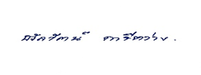
(นางสาวธวัลรัตน์ การีหว่าง)
นักวิชาการสาธารณสุข

อนุญาต
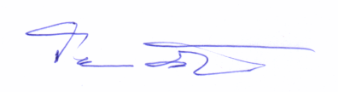

(นายชัยมงคล คัมภิรานนท์)
สาธารณสุขอำเภอแก่งคอย

